20260804平台进展推进讨论会待办
1. @梁天睿
所有数据表（珠江新桥核心字段10张表 + 省医基因FASTQ 1张表 + 301 WSI切片、医嘱、检验结果、病历文书约4张表）字段对应的文本或图像/影像路径（无值置空）准备共约15张表提取结果。
备注：（1）省医FASTQ本周接收后制定详细字段；
（2）301数据表（多模态数据参见图1）设计参考地址：/data/wlx/DB/301_multimodal/301_data_sample/
（3）301WSI切片地址：/data/wlx/DB/0605_small/301/WSI_sample/
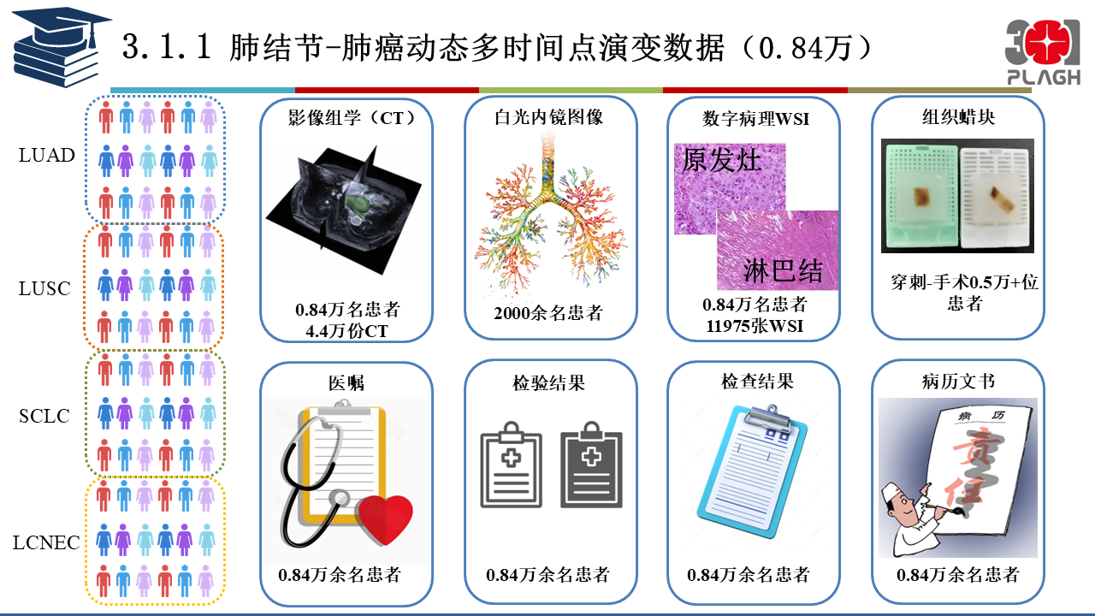
图1
2. @梁天睿 @dzy
剔除超声、除CT外的影像等模态。
3. @dzy
所有模态预留原始文本存储字段，平台展示时隐藏该字段。
4. @dzy
解决 CT 影像数据与患者 ID 的关联问题，建立映射关系。
5. @陈耀煌 @dzy
研究 TCGA 网站的 WSI 加载机制，实现局部放大加载功能。
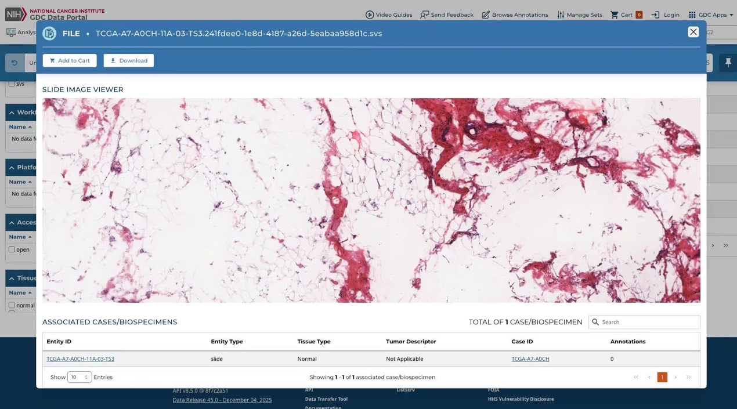
图2
6. @陈耀煌
继续研究 DICOM 格式病理图像在 Web 端的集成展示方案。
7. @dzy @陈耀煌
调研 TCGA 网站的基因数据展示方式，参考BioSyntax（参见图3）
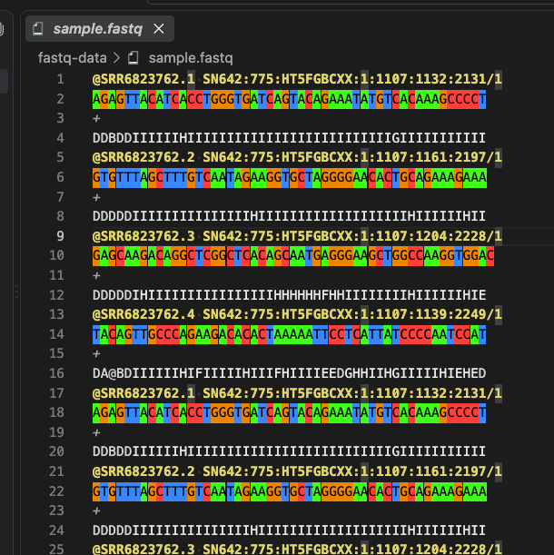
图3
8. @dzy @陈耀煌
实现患者档案模块，患者ID分别显示所有患者的数据，一位患者一行记录，详情页面分不同模态显示（参考折叠选项卡样式）
9. @dzy
exam表容纳所有模态的数据，请做下百万级数据的压力测试（响应时间）。
10. @陈耀煌
页面列表请保留五个字段，Access（是否受限访问）、File Name、Data Category、Data Format、File Size。详情页内显示具体的字段值（显示参见图4），对应天睿提供的15个表内容。
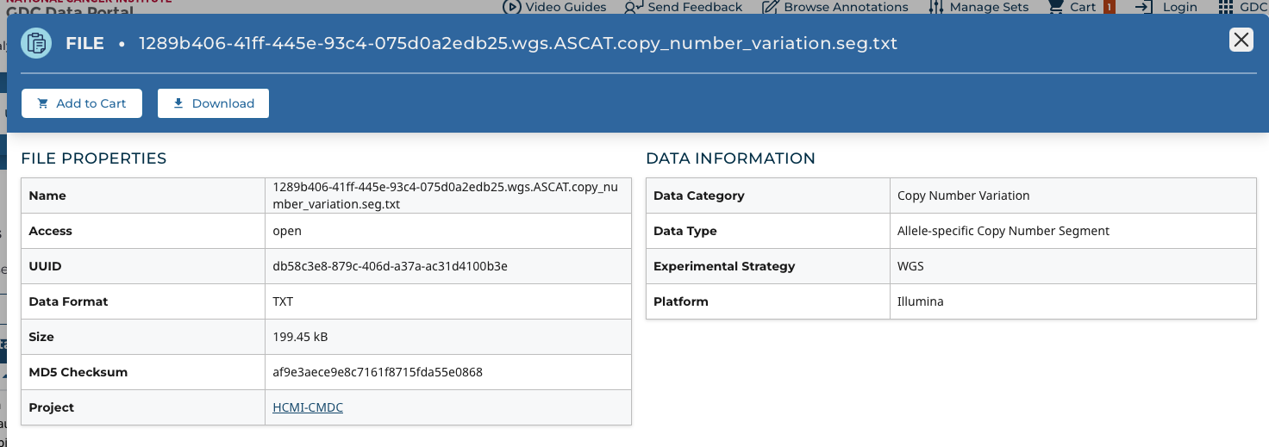
图4
11. @陈耀煌
主页数据列表（数据仓库）显示调整：主页左侧分data category和data format两项，根据我们已有数据列出模态（data category）、数据格式（data format）两种复选框，参见图5、6。最终数据仓库的文件数、患者数可显示在列表上方，参见图6。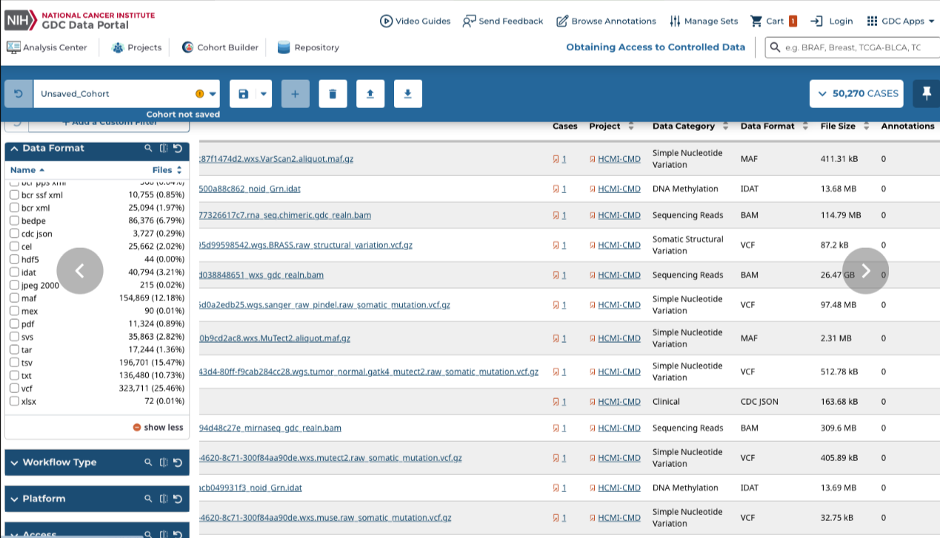
图5
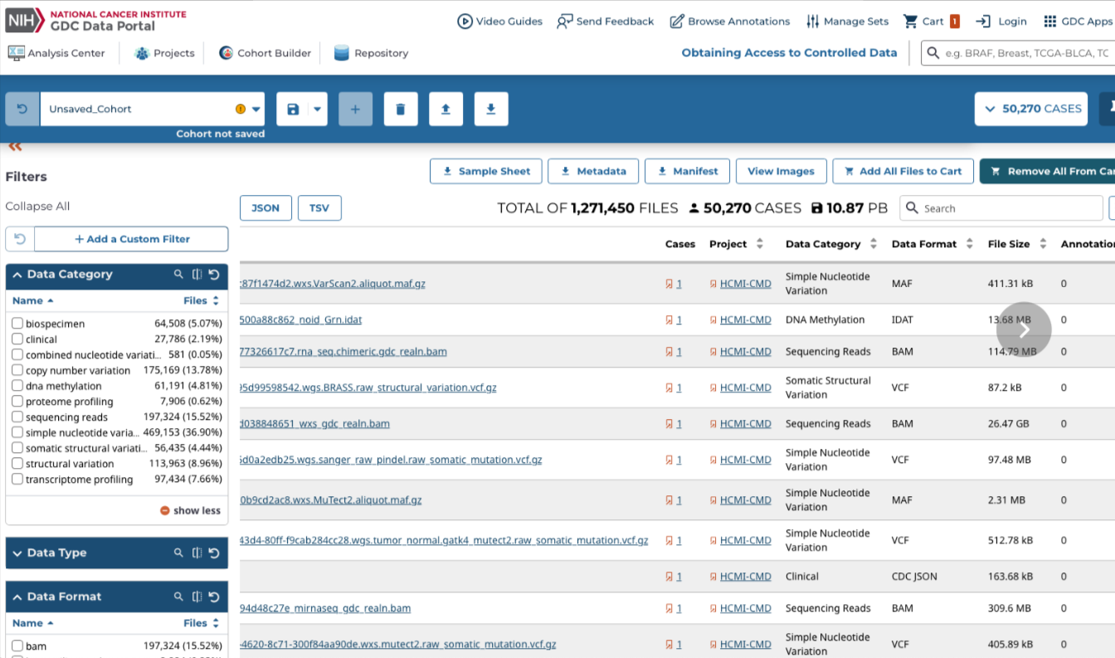
图6

12. 主页菜单调整：分一般用户可见页面和管理员用户可见页面。
（1）对于后者，左侧保留首页（显示数据概览）、患者档案模块、数据仓库（分模块显示，见图5、6）、系统管理（用户管理）四个模块，四模块对应图7左侧菜单，可省略子菜单；
（2）前者不显示系统管理模块。
其他调整：
(1)“肺结节研究系统”改为：“肺结节多维度数据云平台”
(2)页面右上侧保留常用功能（用户退出、字体调整、明暗切换等）即可。
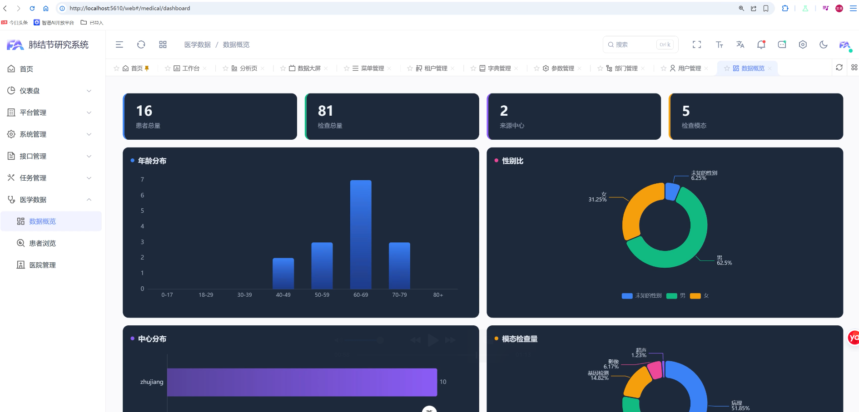
图7

